Тема 1. Введение. Развитие квантовых представлений
Лекция 2. модель атома Резерфорда-Бора

2.1. Опыт Резерфорда по рассеиванию α- частиц. Ядерная модель атома.
2.2. Закономерности в атомных спектрах. Комбинационный принцип Ритца.
2.3. Постулаты Бора. Принцип соответствия и его применение к атомной модели Резерфорда-Бора. Уровни энергии атома водорода.
2.4. Квантование круговых и эллиптических орбит по Бору-Зоммерфельду. Главные и азимутальные квантовые числа.

2.1. Опыт Резерфорда по рассеиванию α- частиц. Размеры атомов и ядер

Распределение положительных и отрицательных зарядов в атоме можно выяснить, произведя непосредственное опытное зондирование внутренних областей атома. Такое зондирование осуществили Резерфорд и его сотрудники (1906-1911 гг.) с помощью α-частиц, наблюдая изменение направления их полета (рассеяние) при прохождении через тонкие слои вещества.
В то время, когда Резерфорд приступал к своим опытам, было известно, что α -частицы имеют положительный заряд, равный удвоенному элементарному заряду, т.е. 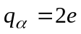, а масса α-частиц 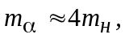 где 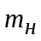- масса атома водорода.
Опыт осуществлялся следующим образом (рисунок 2.1).
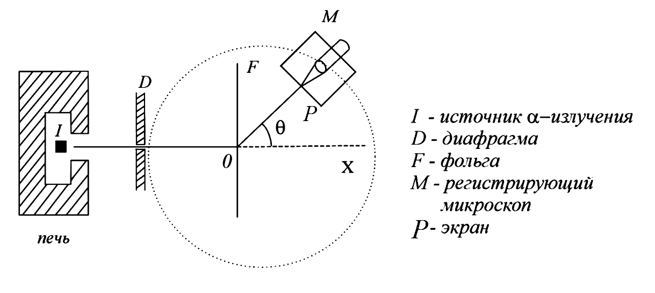
Рисунок 2.1 - Схема опыта Резерфорда

Выделяемый отверстием узкий пучок α –частиц, испускаемых радиоактивным веществом I, падал на тонкую металлическую фольгу F. При прохождении через фольгу α -частицы отклонялись от первоначального направления движения на различные углы . Рассеянные α-частицы ударялись об экран Р, покрытый сернистым цинком, и вызываемые ими сцинтилляции наблюдались в микроскоп М. Микроскоп и экран можно было вращать вокруг оси, проходящей через центр рассеивающей фольги, и устанавливать таким образом под любым углом . Весь прибор помещался в вакуумированный объем, чтобы устранить рассеяние α -частиц за счет столкновений с молекулами воздуха.
Оказалось, что некоторое количество α -частиц рассеивается на очень большие углы (почти до 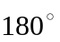). Проанализировав результаты опыта, Резерфорд пришел к выводу, что столь сильное отклонение α -частиц возможно только в том случае, если внутри атома имеется чрезвычайно сильное электрическое поле , которое создается зарядом, связанным с большой массой и сконцентрированным в очень малом объеме. Основываясь на этом выводе, Резерфорд предложил в 1911 г. ядерную модель атома. Согласно Резерфорду атом представляет собой систему зарядов, в центре которой ядро с зарядом Ze, имеющее размеры, не превышающие 10⁻¹² см, а вокруг ядра расположены Z электронов, распределенных по всему объему, занимаемому атомом. Почти вся масса атома сосредоточена в ядре. Исходя из таких предположений, Резерфорд разработал количественную теорию рассеяния α -частиц и вывел формулу для распределения рассеянных частиц по значениям угла .
Отклонения α -частиц обусловлены воздействием на них со стороны атомных ядер. Заметного отклонения из-за взаимодействия с электронами не может быть, поскольку масса электрона на четыре порядка меньше массы -частицы. Когда частица пролетает вблизи ядра, на нее действует кулоновская сила отталкивания. В этом случае траектория частицы представляет собой гиперболу (рисунок 2.2).

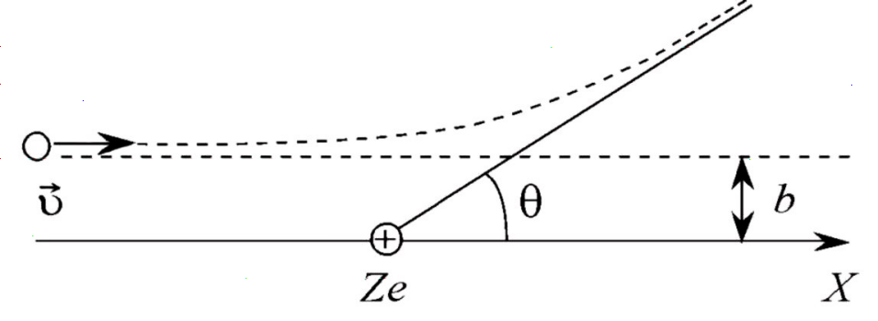
Рисунок 2.2 – Троектория движения -частиц вблизи ядра атома

Угол между асимптотами гиперболы обозначим через . Этот угол характеризует отклонение частицы от первоначального направления. Расстояние b от ядра до первоначального направления полета α -частицы называется прицельным параметром. Чем ближе пролетает частица от ядра (чем меньше b), тем, естественно, сильнее она откланяется (тем больше ). Между величинами b и имеется функциональная связь:

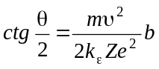. (2.1)

В формуле (2.1) m – масса, а - скорость α -частицы; 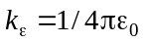- постоянная в законе Кулона, Ze – заряд ядра.
В эксперименте мы не можем измерить прицельное расстояние b при единичном рассеянии на угол . Поэтому необходимо перейти к статистическим характеристикам рассеяния.

Рассмотрим изображенную на рис.2.3 модель: на некоторую площадку S, содержащую один рассеивающий объект площадью сечения dσ падает N частиц. Отношение числа рассеянных частиц dN₁ к числу падающих частиц N будет равно отношение dσ к S, то есть

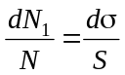 (2.2)

dσ
S
N

Рисунок 2.3

Тогда

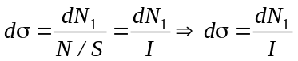, (2.3)

Величину dσ называют эффективным дифференциальным сечением рассеяния.
Из формулы 2.1 следует, что частицы, имеющие прицельный параметр b будут рассеяны под углом , а частицы с прицельным параметром b+db (рис. 2.3) будут рассеиваться в телесном угле dΩ, заключенном между двумя конусами с углами при вершине и -d ( рис.2.4).
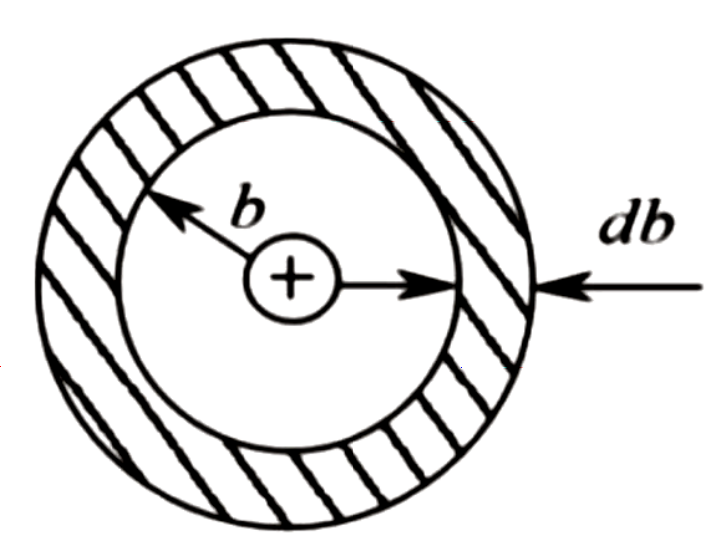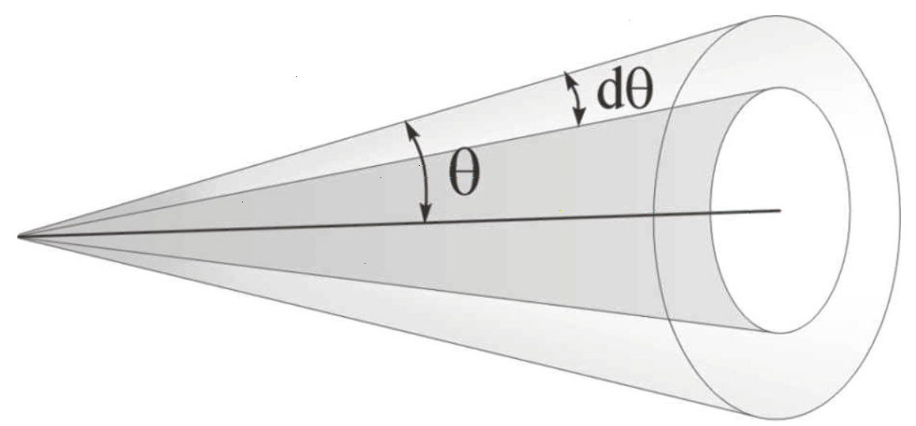
Рисунок 2.4 Рисунок 2.5

b→
b+db→-d. (2.4)
В этом случае можно записать, что дифференциальное поперечное сечение рассеяния
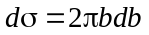, (2.4)
где при вычислении взят модуль 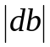, чтобы избежать отрицательного знака, поскольку поперечное сечение является положительной величиной.
Выразим из формулы (2.1):
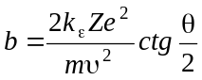;
тогда
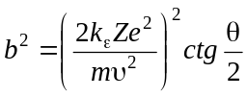. (2.5)
Следовательно, формулу (2.4) можем записать в виде:
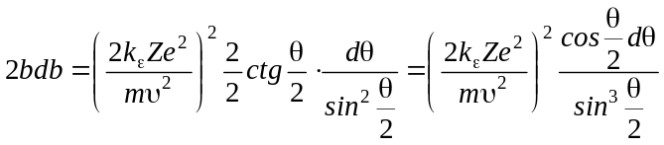. (2.6)
Учитывая, что dΩ - телесный угол между конусами (рис.2.4), запишем
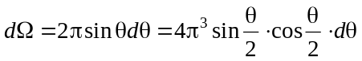. (2.7)
Откуда
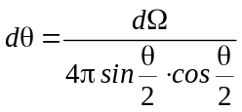.
Тогда
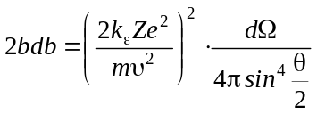. (2.8)
Следовательно, для dσ можно записать
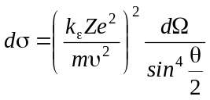. (2.9)
Формула (2.9) называется формулой Резерфорда. С ее помощью Резерфорд проанализировал результаты своих опытов по рассеянию α-частиц на атомах и установил структуру атомов.
Формула (2.9) с учетом (2.3) определяет число частиц, рассеянных одним рассеивающим центром. Если же число рассеивающих центров равно n, то число рассеянных в телесный угол dΩ частиц равно:
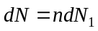.
С учетом (2.9)
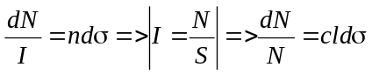.
Здесь учтено, что n=clS, где с – концентрация ядер в фольге, l – толщина фольги. Таким образом, получим следующую формулу
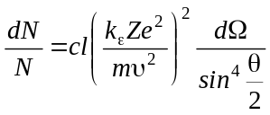. (2.10)
Это и есть формула Резерфорда удобная для экспериментальной проверки.
Благодаря наличию центростремительного ускорения у движущихся вокруг ядра электронов они должны непрерывно излучать электромагнитные волны. В результате потери энергии на излучение радиус орбиты должен непрерывно уменьшаться и, в конце концов, электроны должны упасть на ядро, т.е. с точки зрения классической физики атом в виде планетарной модели вообще существовать не может.
С одной стороны, опыты Резерфорда подтверждают планетарную модель атома. С другой стороны, исходя из планетарной модели атома и пользуясь представлениями классической физики, оказалось невозможным объяснить целый ряд установленных экспериментальных фактов и закономерностей. Необходимо было ввести в физику новые представления. Этот революционный шаг был сделан Н.Бором.

2.2. Закономерности в атомных спектрах и комбинационный принцип Ритца.

Во второй половине XIX века ученые интенсивно занимались изучением спектров испускания различных элементов, а также звезд. В 1885 г. Бальмер показал, что длины волн четырех линий спектра излучения, лежащих в видимой области и обозначаемых символами H_{λ}, H_{β}, H_{γ}, H_{δ} (рис. 2.6), могут быть очень точно представлены эмпирической формулой:
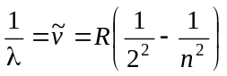, (2.11)

где вместо n следует подставить целые числа 3, 4, 5, 6. Постоянная R = 109677,6 см⁻¹ носит название постоянной Ридберга, по имени выдающегося швейцарского спектроскописта Ридберга, впервые предложившего такую форму записи формулы Бальмера.

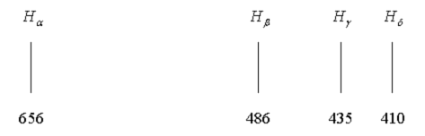
Рисунок 2.6

Рассчитанные значения длин волн указанных линий с очень высокой точностью совпали с экспериментальными. Записанная формула позволила предсказать также расположение других линий спектра водорода, лежащих в УФ – области.
Величину 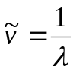 называют волновым числом или спектроскопической частотой. В спектроскопии, как правило, 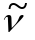 измеряют в см⁻¹.
Из формулы (2.11) видно, что по мере увеличения числа n расстояние между соседними линиями в см⁻¹ уменьшается, и при n = ∞ получаем постоянное значение
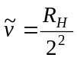.
Таким образом, спектральные линии по частоте приближаются к постоянному значению = 27419,4 см⁻¹
Совокупность спектральных линий, обнаруживающих в своей последовательности и в распределении интенсивности закономерности называют спектральной серией.
Наряду с серией Бальмера в спектре атомарного водорода был обнаружен ряд других серий, представляемых аналогичными формулами. Так в крайней ультрафиолетовой области Лайман обнаружил серию:
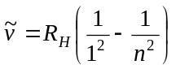, n=2, 3, 4, … (2.12)
В ИК области серии три:
серия Пашена
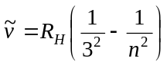, n=4, 5, 6, … (2.13)
серия Брекета
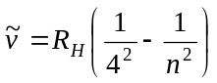, n=5, 6, 7, … (2.14)
серия Пфунда
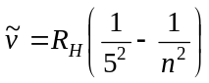, n=6, 7, 8, … (2.15)
Отсюда видно, что все известные серии атомного водорода могут быть записаны одной формулой:
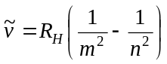. (2.16)
Формулу (2.16) называют обобщенной формулой Бальмера.
Для конкретной серии n – постоянно.
Сравнивая между собой формулы (3.3) – (3.6) видно, что постоянный член каждой из этих формул является одним из переменных в другой. Например, постоянный член формулы Пашена R/3² является первым из возможных переменных членов в серии Бальмера и вторым в серии Лаймана. Обобщенная формула Бальмера показывает, что волновое число любой спектральной линии водородного спектра можно представить как разность двух членов типа R/n² при каких-нибудь целых n. В этом заключается современная формулировка комбинационного принципа Ритца (1908). Комбинационный принцип был открыт чисто эмпирически.
Введя обозначения
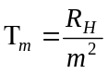 и 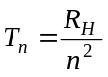, (2.17)
мы можем записать (2.16) в виде:
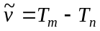 (2.18)
Числа T_{m}, T_{n} называют спектральными термами. Для атома водорода система термов получается из одной общей формулы:
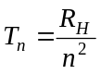, (n =1, 2, 3, …). (2.19)

2.3. Постулаты Бора. Принцип соответствия и его применение к атомной модели Резерфорда - Бора. Уровни энергии.

Согласно классической электродинамике, резерфордовский атом не мог быть устойчивым. Двигаясь с ускорением электрон должен непрерывно излучать, теряя энергию и за время ~10⁻⁹ c упасть на ядро (рисунок 2.7).

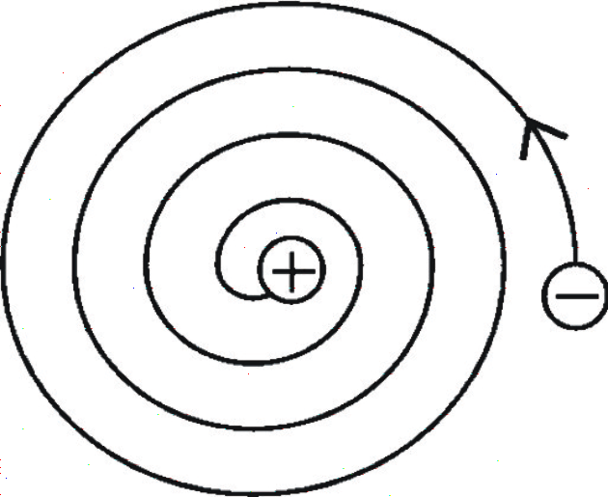
Рисунок 2.7

Теоретическое обоснование ядерной модели Резерфорда для водородоподобного атома было сделано датским физиком Н. Бором. Н. Бор после окончания университета в Копенгагене переехал в Англию и работал в кавендишской лаборатории под руководством Резерфорда. Он получил тему, в рамках которой следовало найти теоретическое обоснование ядерной модели атома. Бор обратился к идее квантов Планка. Он понимал, что классическая электродинамика не может быть теоретической платформой для объяснения процессов поглощения и испускания электромагнитного излучения на атомном и молекулярном уровнях. Для того, чтобы соединить единой идеей квантовую модель элементарных процессов поглощения и испускания Планка с ядерной моделью атома Резерфорда и наблюдаемыми закономерностями в спектре излучения атома водорода Н. Бор в 1913 г. сформулировал два постулата.
1. Постулат о стационарности состояний.
Атомы могут пребывать длительно в определенных состояниях, в которых, несмотря на происходящие в них движения электронов, они не излучают энергию. В этих состояниях атомы обладают энергиями, образующими дискретный ряд Е₁, Е₂, Е₃, … Состояния эти характеризуются своей устойчивостью. Всякое изменение энергии атома может происходить только скачком при переходе из одного состояния в другое.
2. Условия частот.
При переходе из одного стационарного состояния в другое атомы излучают или поглощают излучение строго определенной частоты. Излучение, испускаемое или поглощаемое при переходе из стационарного состояния с энергией E_{n} в состояние с энергией E_{m}, монохроматично и его частота определяется соотношением:
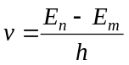. (2.20)
Основываясь на постулатах, Бором была развита теория строения атома водорода, объяснившая наблюдаемые закономерности в его спектре излучения.
При этом Бором был использован хорошо известный в философии принцип соответствия, говорящий о преемственности между любой новой и старой теорией.
Применительно к атому это означает, что при больших расстояниях (больших радиусах орбит) законы квантовой механики должны переходить в законы классической механики.
Рассмотрим резерфордовскую модель атома состоящего из ядра с зарядом ze.и одного электрона. Такой атом называют водородоподобным.
Найдем полную энергию такого атома без учета энергии покоя частиц.
Учитывая, что m_{N}>>m_{e}, будем считать ядро неподвижным. Тогда полная энергия будет ровна
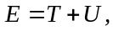 (2.21)
где Т- кинетическая, а U- потенциальная энергия электрона.
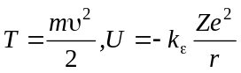, (2.22)
где m и υ масса и скорость электрона, 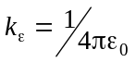 - постоянная в законе Кулона.
Кулоновская сила выполняет роль центростремительной, поэтому
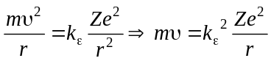
Следовательно
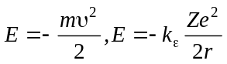. (2.23)
Пусть излучение происходит при переходе электрона с r_{n+1} на r_{n} орбиту. Тогда согласно второму постулату Бора
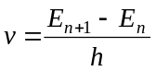.
а)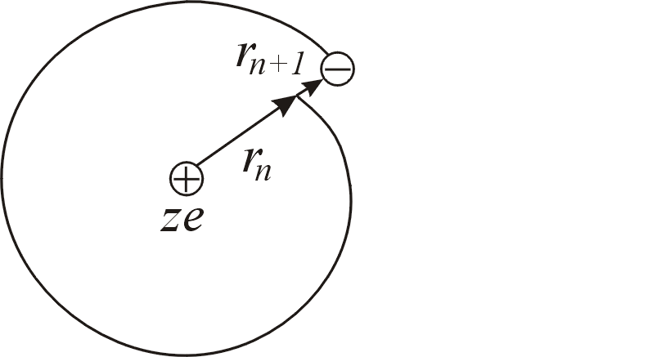б)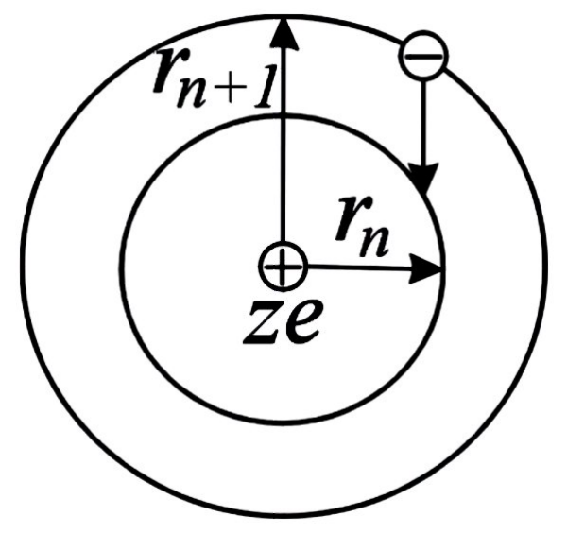
Рисунок 2.8 - Модели испускания атомом электромагнитного излучения в рамках классической электродинамики (а) и квантовой теории Бора (б)

С другой стороны из классических соображений

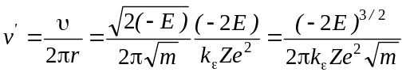

Исходя из принципа соответствия:
v=v’;
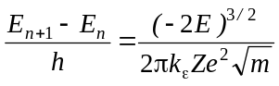. (2.24)
Учтем, что E_{n+1} – E_{n} - элементарное изменение энергии, т.е. 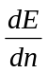.
Тогда
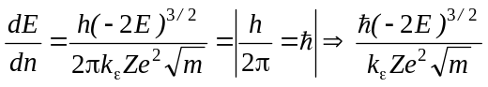.

После разделения переменных
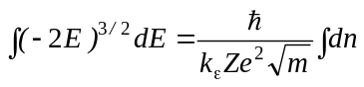,
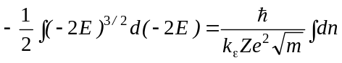,
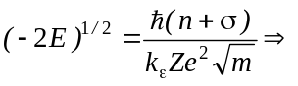
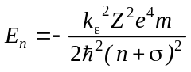.

Для водородоподобного атома Z =1, 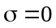. Поэтому
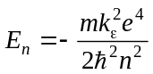. (2.25)
Мы получили набор дискретных значений энергий, характеризующих возможные состояния атома водорода.
Используя формулы (2.23), определим радиус и скорость для круговых орбит электронов:
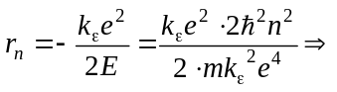
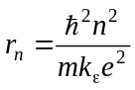 (2.26)
Первая боровская орбита соответствует n = 1. Для нее
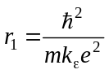,
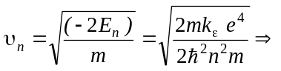
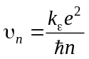. (2.27)
Ряд дискретных значений энергий атома водорода можно изобразить в виде энергетической диаграммы.
Совокупность значений энергий, которые может принимать электрон в атоме, называют уровнями энергии.

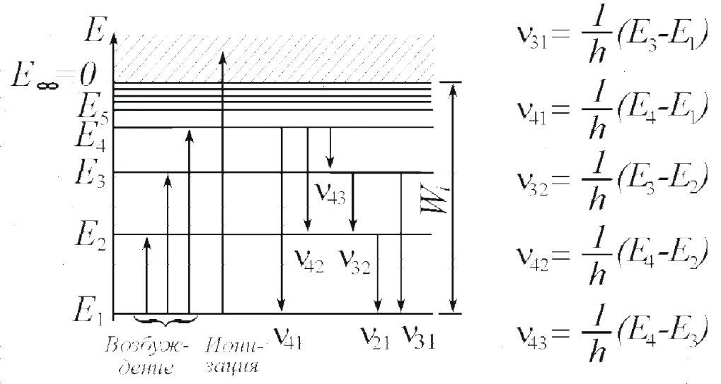
Рисунок 2.9 - Схема уровней энергии водорода

Излучение или поглощение энергии атома происходит при переходе из одного уровня энергии на другой.
Определим 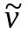при переходе с n- го уровня на m-й.
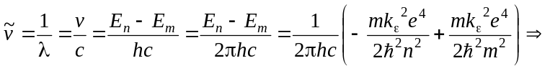
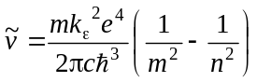. (2.28)
Сравнивая формулу (2.28) с формулой Бальмера (2.16), можно получить выражение для постоянной Ридберга:
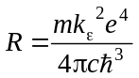. (2.29)
Рассчитанное таким образом значение R = 109677,6 см⁻¹, т.е. очень близко к экспериментальному. Главной причиной различий является то, что на самом деле ядро не неподвижно, оно как и электрон вращается вокруг их общего центра масс.
На диаграмме уровней энергии (рис. 2.9) показаны переходы, иллюстрирующие возникновение спектральных серий.

2.4. Квантование круговых и эллиптических орбит по Бору-Зоммерфельду. Главное и азимутальное квантовые числа.

В случае периодического движения электрона вокруг ядра особое значение как физическая характеристика имеет момент импульса.
Определим эту величину для стационарных состояний атома.
По определению
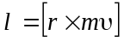, а модуль 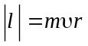. (2.30)
Для стационарных состояний атома водорода
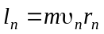. (2.31)
Воспользовавшись формулами для и r_{n} (2.26) и (2.27), получим
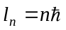. (2.32)
Формула (2.32) иногда рассматривается как 3-ий постулат Бора. В самом деле легко убедиться, что формула (2.25) для энергии стационарных состояний водородоподобного атома может быть легко получена без использования принципа соответствия (2.24). Достаточно воспользоваться для этого формулами (2.23), (2.31) и (2.32). Тем не менее, нам представляется более физическим и более обоснованным тот путь, который мы изложили для вывода формулы для энергии стационарных состояний на основе 2-х постулатов Бора и всеобщего научного принципа соответствия.
Зоммерфельд рассмотрел случай более общий, чем рассматривал Бор – движение электрона по эллиптическим орбитам. Согласно Зоммерфельду квантуется динамическая переменная, определяемая интегралом:
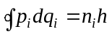, (2.33)
где р_{i}- обобщенный импульс, q_{i}- обобщенная координата.
По определению обобщенный импульс – это частная производная от кинетической энергии по обобщенной координате с точкой х (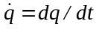).
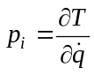. (2.34)
Квантовых условий должно быть столько, сколько степеней свободы имеет рассматриваемая система или сколько переменных вводится для описания движения частицы.
В случае движения по эллипсу переменными являются радиус – вектор и полярный угол 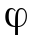.

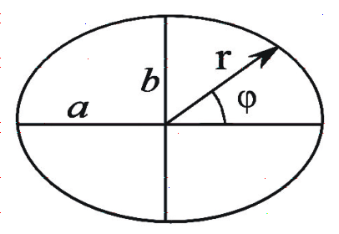
Рисунок 2.10

Для случая эллиптических орбит из условия (2.33) получим систему из 2-х уравнений.
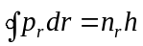,
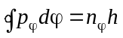.
(2.35)

Здесь n_{r} – радиальное квантовое число, а 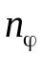 – азимутальное квантовое число. В общем случае 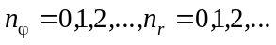. Хотя 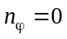 физического смысла не имеет.
Воспользовавшись формулой (2.34) найдем:
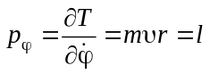. (2.36)
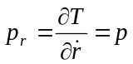. (2.37)
Т.е. обобщенными импульсами при движении по эллипсу являются импульс р и момент импульса l.
Из второго уравнения системы (2.35) при учете того, что 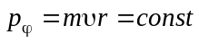 в центральном поле, а 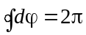, найдем
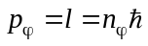. (2.38)
Из первого уравнения системы (2.35) в результате интегрирования получается
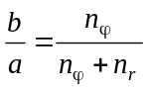,
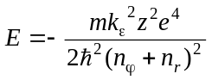. (2.39)
Мы видим, что формула (2.38), определяющая квантование момента импульса, аналогична формуле (2.25).
Если заменить n_{φ}+n_{r}=n (n- главное квантовое число), то получается известная формула Бора для уровней энергии. Однако каждому уровню соответствует n состояний, отличающихся траекториями движения. Приведенная ниже схема иллюстрирует эти состояния.
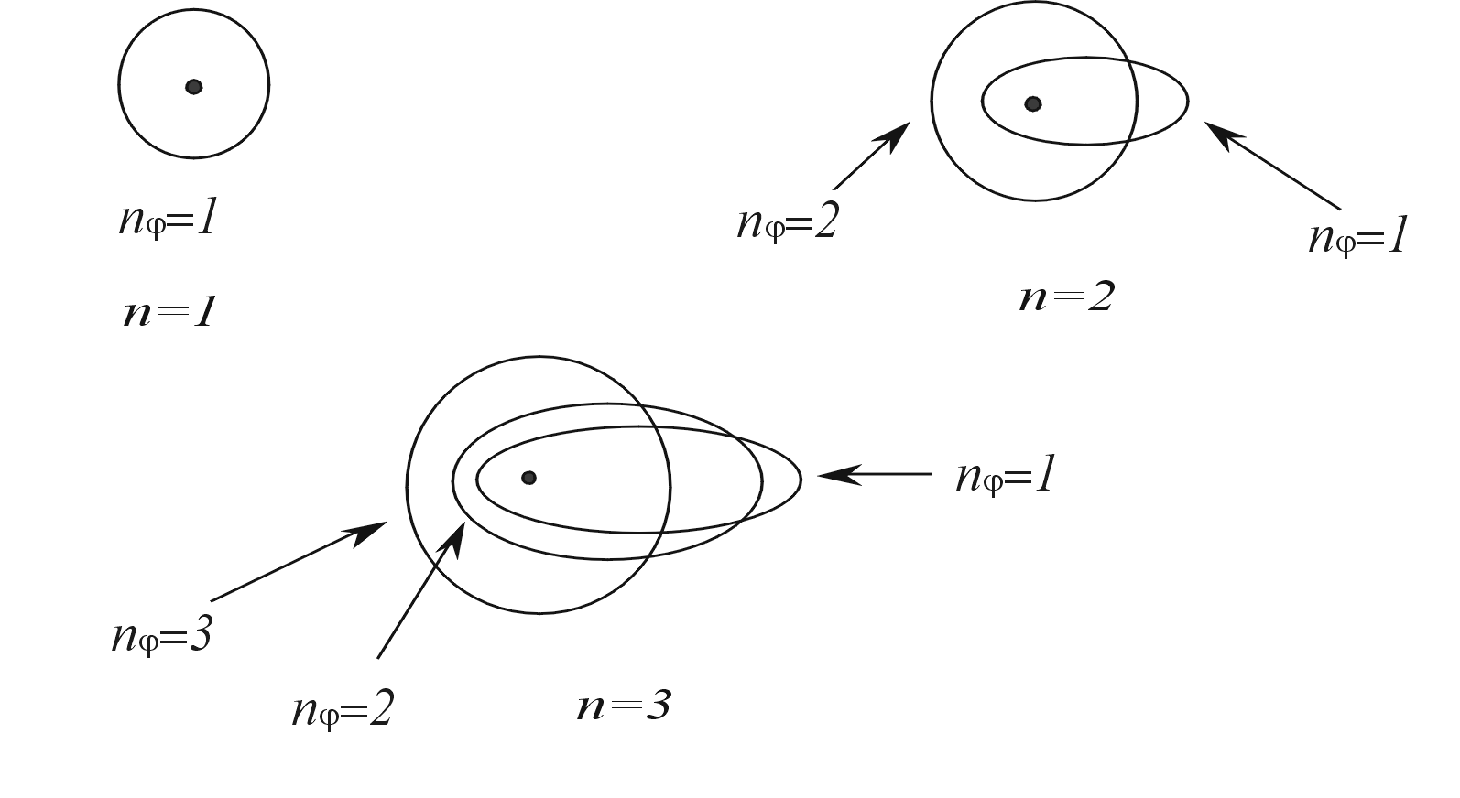
Рисунок 2.11

Состояния с одинаковой энергией называют вырожденными, а число таких состояний называют степенью вырождения или статистическим весом уровня g. Очевидно, что в рамках модели Зоммерфельда g=n.
Теория Бора – Зоммерфельда позволила обосновать не только квантование момента импульса и квантование эллиптических орбит, но и выявить пространственное квантование. Суть которого состоит в том, что не все ориентации в пространстве электронных орбит возможны. Возможны лишь такие ориентации орбит, при движении по которым проекция момента импульса электрона на выделенное направление кратна постоянной Планка . Однако этот аспект мы не будем подробно рассматривать, т.к. он, как и теория Бора – Зоммерфельда в целом, на сегодня имеют, главным образом, историческое значение.
Теория Бора – Зоммерфельда осталась полуклассической. С одной стороны предполагается квантовый характер процессов излучения, а с другой – предполагается, что электрон является классической заряженной частицей, но при периодическом движении он может не излучать. Поэтому постулаты Бора не имеют физического обоснования в рамках полуклассической теории Бора – Зоммерфельда. Тем не менее, вклад Бора в развитие теоретической физики был, по словам П. Л. Капицы, самым значительным. Он смог отказаться от, казалось бы, самого очевидного с точки зрения классической электродинамики, того, что частота излучения и частота периодических движений заряда совпадают. Сформулировав 2-й постулат, он подчеркнул основополагающую роль закона сохранения энергии на атомном уровне.

